报告题目：服务转型与价值共创
报告人：范秀成 教授
时 间：2015.11.27（周五） 下午2:00
地 点：经管楼706报告厅
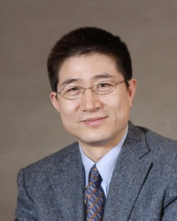
范秀成，复旦大学管理学院教授、博士生导师，复旦大学服务营销与服务管理研究中心主任， 《南开管理评论》副主编，Journal of Service Research、Customer Needs and Solutions等刊物编委；国家自然科学基金委管理科学部学科评审组成员,教育部—IBM服务科学专家协作组成员；中国市场学会常务理事，中国高校市场学研究会常务理事，中国管理学会营销管理专业委员会副主任；美国宾夕法尼亚大学沃顿商学院福布莱特高级访问学者，美国麻省理工学院International Faculty Fellow，瑞典斯德哥尔摩大学、芬兰瑞典文经济管理学院、法国IECS管理学院和南锡第2大学客座教授，美国亚利桑那州立大学服务制胜研究中心Global Fellow。
主要研究方向包括：服务营销与管理，品牌营销，关系营销与客户关系管理。
主持国家自然科学基金、国家社会科学基金和教育部资助课题12项，在Journal of Consumer Research、Journal of the Academy of Marketing Science、Journal of Service Research、Journal of Business Research、Journal of Macromarketing、《管理世界》、《管理科学学报》、《心理学报》、《南开管理评论》等学术刊物发表论文100余篇，曾入选教育部优秀青年教师资助计划和教育部新世纪优秀人才支持计划，获宝钢优秀教师奖荣誉称号。

主办单位：消费者行为与市场营销研究所

